UNIVERSIDAD / INSTITUCIÓN
[Completar nombre de la institución]
SAM-LANG STUDIO
Compilador e intérprete de agentes con IA multimodelo
MANUAL DE USUARIO
Guía completa de operación, interpretación de resultados y solución de problemas

Curso | Compiladores
Docente | [Completar]
Integrantes | [Completar nombres y códigos]
Versión del sistema | 2.0.0
URL pública | [Completar cuando el proyecto sea desplegado]
Lugar y fecha | [Ciudad], agosto de 2026
Documento técnico-académico elaborado a partir del código fuente, autómatas, pruebas y configuración de despliegue de SAM-Lang Studio v2.0.0.

Control del documento
Campo | Detalle
Nombre del proyecto | SAM-Lang Studio
Versión documentada | 2.0.0
Tipo de documento | Manual de usuario
Estado | Versión final para revisión/entrega académica
Fecha | Agosto de 2026
Responsable | [Completar]
URL pública | [Completar después del despliegue]

Historial de cambios
Versión | Fecha | Descripción
1.0 | Agosto 2026 | Documentación inicial del compilador web.
2.0 | Agosto 2026 | Actualización integral: compilador C++17, runtime, TAC/SAM-VM, backend Node.js, IA multimodelo, seguridad y despliegue web.

Índice general
1. Presentación ·················································· 4
2. Alcance funcional para el usuario ····························· 4
3. Requisitos de uso ············································· 4
4. Acceso al sistema ············································· 5
5. Reconocimiento de la interfaz ································· 5
6. Flujo de trabajo recomendado ·································· 7
7. Sintaxis práctica de SAM-Lang ································· 8
8. Ejemplos incluidos ············································ 9
9. Configuración de IA multimodelo ······························· 10
10. Probar un agente creado ······································ 11
11. Interpretación de las pestañas técnicas ······················ 11
12. Mensajes de error y solución de problemas ···················· 12
13. Seguridad para el usuario ···································· 12
14. Procedimiento de demostración para el docente ················ 13
15. Preguntas frecuentes ········································· 13
16. Glosario ····················································· 13
Anexo A. Práctica guiada ········································· 14
Referencias ······················································ 14

1. Presentación
SAM-Lang Studio v2.0.0 es un entorno web académico que permite escribir, analizar, compilar y ejecutar programas del lenguaje SAM-Lang. La aplicación fue diseñada para que las etapas de un compilador sean observables durante una práctica o exposición: análisis léxico, verificación sintáctica mediante PDA tabular, parser descendente y AST, análisis semántico, runtime de agentes, generación de código intermedio TAC, optimización y generación de código final SAM-VM. La versión 2 incorpora además una capa de inteligencia artificial multimodelo con soporte para Google Gemini, OpenAI, Anthropic Claude, DeepSeek, Groq y Ollama local.
Este manual está dirigido al usuario final —estudiante, docente o evaluador— y explica el uso del sistema sin exigir conocimientos de implementación. Cuando se requieran detalles de desarrollo, arquitectura o mantenimiento, debe consultarse el Manual Técnico.

2. Alcance funcional para el usuario
- Crear o modificar código SAM-Lang desde el editor web.
- Cargar ejemplos incluidos en el proyecto y ejecutar pruebas válidas o inválidas.
- Compilar y observar el resultado general del proceso.
- Consultar tokens, AST, estado del runtime, TAC y código SAM-VM.
- Probar los agentes construidos enviándoles mensajes.
- Seleccionar un proveedor de IA configurado o utilizar selección automática.
- Observar la traza de ejecución y detectar si se utilizó fallback.
- Acceder localmente mediante http://127.0.0.1:3000 o mediante una URL pública una vez desplegado.
Límite importante. SAM-Lang Studio es un proyecto académico. La integración con modelos externos depende de las credenciales, cuotas, disponibilidad y modelos habilitados por cada proveedor. El compilador y el runtime local pueden utilizarse aunque no exista una API de IA configurada.

3. Requisitos de uso
Tabla 1. Requisitos por modalidad de uso
Modalidad | Requisito | Observación
URL pública | Navegador web moderno y conexión a Internet | No requiere instalar Node.js ni CMake en el equipo del usuario.
Ejecución local | Windows 10/11, Linux o macOS; Node.js 18+ | El backend se inicia con npm start.
Compilador C++ local | CMake 3.10+ y compilador C++17 | Necesario para la ruta /ejecutar y el binario nativo.
IA remota | Clave API válida del proveedor | La clave no debe compartirse ni incluirse en el código fuente.
Ollama | Servicio Ollama ejecutándose localmente | No requiere clave, pero sí un modelo instalado y accesible.

4. Acceso al sistema

4.1 Acceso local en Windows
1. Descomprima el proyecto en una carpeta de trabajo.
2. Ejecute ABRIR_WEB.bat.
3. Si el navegador no se abre automáticamente, abra una ventana y escriba http://127.0.0.1:3000.
4. Mantenga abierta la consola mientras utiliza el sistema. Para detener el servidor, presione Ctrl+C.
cd /d D:\SAM-LANG-STUDIO-MULTIMODELO-v2
npm start
El servidor utiliza el puerto 3000 de forma predeterminada. Si el puerto está ocupado, puede definirse otro mediante la variable PORT. No es necesario usar el puerto 8080.

4.2 Acceso mediante URL pública
Cuando el proyecto sea publicado en un servicio web, el docente recibirá únicamente la URL. En esa modalidad, el usuario abre la dirección HTTPS y utiliza la interfaz directamente. Las claves de IA deben configurarse como secretos del servidor; no se recomienda habilitar la carga de credenciales desde una interfaz pública sin autenticación.

5. Reconocimiento de la interfaz
Tabla 2. Componentes visibles de la interfaz
Zona | Función
Cabecera | Identifica SAM-Lang Studio y muestra el estado del motor web y de la IA.
Barra de herramientas | Permite elegir un ejemplo, cargarlo, abrir Configurar IA, limpiar resultados y compilar/ejecutar.
Editor SAM-Lang | Área de entrada del código fuente; muestra el número de líneas.
Consola del compilador | Presenta aceptación, errores y resumen del procesamiento.
Probar agente creado | Permite seleccionar un agente, proveedor de IA y enviar un mensaje.
Respuesta | Muestra la respuesta del agente o del modo local.
Traza de ejecución | Indica flujo, acciones, proveedor, modelo, fallback o error.
Pestañas de detalle | Tokens, AST, Runtime, TAC y SAM-VM.

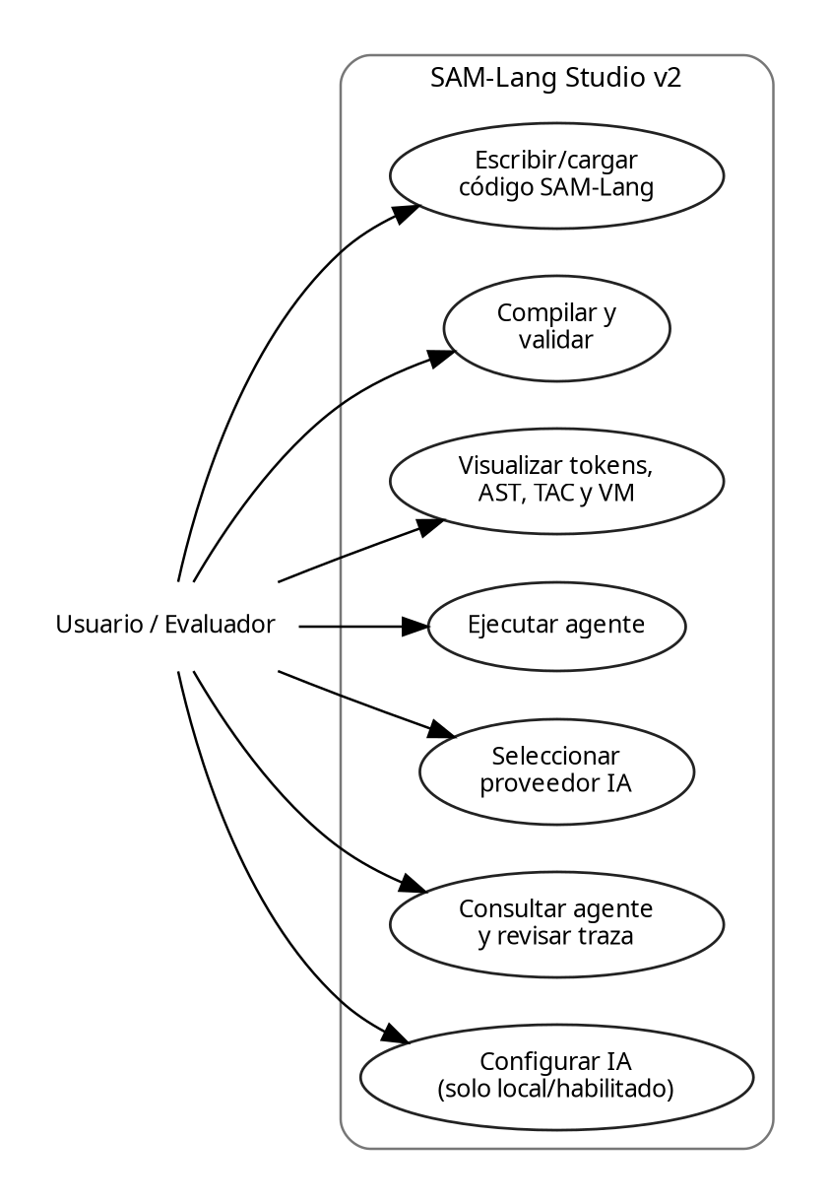
Figura 1. Funciones principales disponibles para el usuario.

6. Flujo de trabajo recomendado
1. Seleccione un ejemplo en la lista y pulse Cargar, o escriba su propio código.
2. Revise la sintaxis básica y pulse Compilar y ejecutar.
3. Compruebe el estado de la consola. Si existe un error, corrija la línea indicada y vuelva a compilar.
4. Abra las pestañas Tokens, AST, Runtime, TAC y SAM-VM para interpretar cada fase.
5. En Probar agente creado, seleccione el agente activo.
6. Si el agente declara una herramienta de IA, seleccione Proveedor automático o un proveedor específico.
7. Escriba un mensaje y pulse Enviar mensaje.
8. Compruebe la respuesta y la traza para saber qué proveedor/modelo respondió y si hubo fallback.
Figura 2. Secuencia conceptual del procesamiento de un programa SAM-Lang.

7. Sintaxis práctica de SAM-Lang
Un programa puede declarar uno o más agentes y, opcionalmente, uno o más bloques runtime. Los elementos del lenguaje se escriben en minúsculas para las palabras reservadas y los nombres definidos por el usuario se representan mediante identificadores.

7.1 Estructura mínima de un agente
agente AsistenteMultiIA {
objetivo: "Responder solicitudes generales";
inteligencia: experto;
memoria: persistente;
herramientas: [ia];
permisos: [leer, usar, enviar];
flujo consulta {
recibir mensaje;
responder "Solicitud recibida";
}
}

7.2 Campos y construcciones principales
Tabla 3. Resumen de construcciones del lenguaje
Construcción | Finalidad | Ejemplo
objetivo | Describe la finalidad del agente. | objetivo: "Ayudar al usuario";
inteligencia | Etiqueta el nivel o tipo de inteligencia. | inteligencia: experto;
memoria | Define memoria persistente, compartida u otro identificador admitido. | memoria: persistente;
herramientas | Lista herramientas del agente. | herramientas: [ia];
permisos | Lista permisos: leer, escritura, usar, enviar. | permisos: [leer, usar];
restricciones | Define restricciones, incluida requiere_aprobacion. | restricciones: [requiere_aprobacion];
depende_de | Declara dependencias con otros agentes. | depende_de: [Coordinador];
delega | Envía una tarea a otro agente. | delega: tarea -> AgenteB;
flujo / flujo_dinamico | Agrupa pasos de ejecución. | flujo consulta { ... }
si / sino | Permite decisiones con comparadores. | si (x >= 1) { responder "ok"; }
runtime | Configura coordinación global. | runtime Sistema { coordinador: A; }

7.3 Operadores admitidos
Operador | Uso
== | igualdad
!= | diferencia
> | mayor que
< | menor que
>= | mayor o igual
<= | menor o igual
- | signo negativo en valores numéricos
! | negación
-> o → | encadenamiento/delegación

Advertencia sintáctica. Para comparar se utiliza ==. El símbolo = se reconoce para producir un diagnóstico explícito cuando se usa incorrectamente como operador de comparación.

8. Ejemplos incluidos
Tabla 4. Biblioteca de ejemplos
Archivo | Objetivo de demostración | Resultado esperado
multimodelo.sam | Agente con herramientas: [ia] y selección de proveedor. | Compila y ejecuta; genera TAC y SAM-VM.
medico.sam | Agente con Gemini y herramientas adicionales. | Compila; puede consultar IA si existe credencial.
comunicacion.sam | Varios agentes, dependencias, coordinación y runtime. | Compila y evidencia comunicación.
asistente.sam | Condicionales y respuesta local. | Compila y ejecuta sin requerir IA externa.
error_semantico.sam | Referencia semánticamente inválida. | Debe ser rechazado en análisis semántico.

9. Configuración de IA multimodelo
La opción recomendada en el lenguaje es herramientas: [ia];. De esta forma el programa no queda ligado a un proveedor específico. También se reconocen gemini, openai, claude/anthropic, deepseek, groq y ollama.
1. Pulse Configurar IA.
2. Seleccione el proveedor.
3. Escriba el identificador del modelo.
4. Para proveedores remotos, introduzca la clave API. Para Ollama, indique la URL del servicio local.
5. Mantenga habilitado el respaldo si desea que otro proveedor configurado sea intentado ante una falla.
6. Guarde y confirme que el estado del proveedor aparezca como configurado.
Tabla 5. Proveedores de IA admitidos
Proveedor | Credencial | Configuración habitual del proyecto
Google Gemini | API key | GEMINI_API_KEY / GEMINI_MODEL
OpenAI | API key | OPENAI_API_KEY / OPENAI_MODEL
Anthropic Claude | API key | ANTHROPIC_API_KEY / ANTHROPIC_MODEL
DeepSeek | API key | DEEPSEEK_API_KEY / DEEPSEEK_MODEL
Groq | API key | GROQ_API_KEY / GROQ_MODEL
Ollama | No requiere API key | OLLAMA_ENABLED / OLLAMA_URL / OLLAMA_MODEL

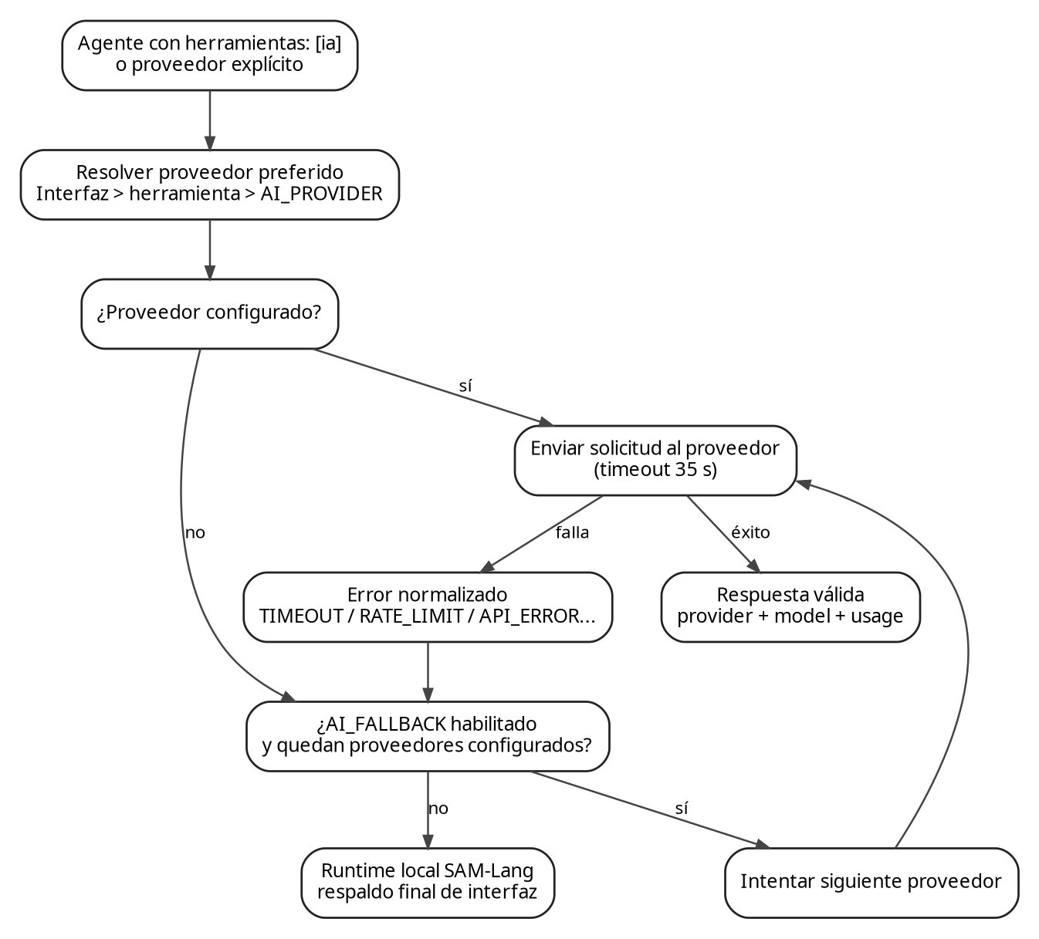
Figura 3. Selección del proveedor y mecanismo de fallback.

10. Probar un agente creado
Después de una compilación válida, el selector de agentes se habilita. El mensaje escrito por el usuario se procesa junto con el contexto del agente: nombre, objetivo, inteligencia, memoria, herramientas, permisos y restricciones. Si el agente posee una herramienta de IA, el backend intenta el proveedor preferido; si no, la respuesta procede del runtime local.
La traza es especialmente importante durante la exposición: permite evidenciar el flujo ejecutado, las acciones realizadas, el proveedor que respondió, el modelo y los intentos fallidos previos. Esto diferencia el funcionamiento real de una simple interfaz simulada.

11. Interpretación de las pestañas técnicas
Tabla 6. Lectura de resultados técnicos
Pestaña | Qué muestra | Qué debe verificar el usuario
Tokens | Lexemas clasificados por el lexer. | Que no existan tokens de error y que línea/columna sean coherentes.
AST | Estructura jerárquica del programa. | Agentes, flujos, campos y condicionales correctamente organizados.
Runtime | Estado de agentes y ejecución. | Agentes activos y acciones del flujo.
TAC | Código intermedio de tres direcciones/operaciones. | Creación/configuración de agentes, llamadas, saltos y etiquetas.
SAM-VM | Código final textual de la máquina virtual académica. | Instrucciones LOAD_AGENT, EXECUTE, JUMP, GRANT y HALT, entre otras.

12. Mensajes de error y solución de problemas
Tabla 7. Catálogo de errores frecuentes
Mensaje/código | Causa probable | Acción recomendada
listen EACCES / puerto ocupado | Otro proceso usa el puerto o existe una restricción del sistema. | Usar PORT=3000 u otro puerto libre; no es obligatorio 8080.
No se encontró sam_compilador | El binario C++ no fue construido o no está en una ruta reconocida. | Ejecutar CMake y construir el proyecto.
ERROR LEXICO | Carácter o lexema no reconocido. | Corregir la línea/columna indicada.
RECHAZO PDA / RECHAZO PARSER | Estructura sintáctica incompleta o inválida. | Revisar llaves, punto y coma, listas, paréntesis y operadores.
Error semántico | Dependencia, coordinador o destino inexistente/duplicado. | Corregir referencias entre agentes o runtime.
AI_NOT_DECLARED | El agente no declaró ia ni un proveedor reconocido. | Agregar herramientas: [ia]; o un proveedor explícito.
NOT_CONFIGURED | No existe credencial/configuración para el proveedor. | Configurar el proveedor o seleccionar otro.
TIMEOUT | El proveedor no respondió dentro del tiempo configurado. | Reintentar; revisar conectividad o habilitar fallback.
RATE_LIMIT | Cuota o límite de solicitudes alcanzado. | Esperar o utilizar otro proveedor configurado.
ALL_PROVIDERS_FAILED | Todos los proveedores disponibles fallaron. | Revisar credenciales, modelos, red y cuotas; usar respaldo local.
WEB_CONFIG_DISABLED | El despliegue público impide guardar claves desde la web. | El administrador debe configurar secretos en el hosting.

13. Seguridad para el usuario
- No comparta claves API por chat, correo, capturas, repositorios o documentos.
- No incluya config/.env en Git o en el ZIP de entrega.
- En un despliegue público, las claves deben residir en variables secretas del servidor y ALLOW_WEB_CONFIG debe permanecer deshabilitado.
- Revise que la traza y las capturas no muestren credenciales.
- Verifique la disponibilidad del modelo antes de una exposición, ya que los nombres y accesos pueden cambiar por proveedor.

14. Procedimiento de demostración para el docente
1. Abrir la URL pública.
2. Cargar multimodelo.sam.
3. Compilar y mostrar la consola de aceptación.
4. Abrir Tokens y AST para evidenciar análisis formal.
5. Abrir TAC y SAM-VM para evidenciar generación de código.
6. Seleccionar el agente y enviar un mensaje.
7. Mostrar proveedor/modelo en la traza.
8. Cargar error_semantico.sam y demostrar que el sistema rechaza el programa inválido.

15. Preguntas frecuentes
Pregunta | Respuesta
¿El sistema necesita Internet? | El compilador y runtime local no; las IAs remotas sí. Ollama puede funcionar en la red/local.
¿Debo usar siempre Gemini? | No. La versión 2 permite varios proveedores y herramientas: [ia].
¿Puedo cambiar el puerto? | Sí. El servidor utiliza PORT y por defecto 3000.
¿Por qué el docente solo debe recibir una URL? | Porque el despliegue web elimina la instalación local para el evaluador.
¿El navegador contiene las claves? | No deben quedar embebidas en frontend. En local se envían al backend para guardarlas; en producción se recomiendan secretos del servidor.
¿Qué pasa si todas las IAs fallan? | La capa IA informa los intentos y la interfaz conserva el respaldo del runtime local cuando corresponde.

16. Glosario
Término | Definición
AFD | Autómata finito determinista empleado como referencia para el análisis léxico.
PDA | Autómata de pila utilizado para verificación sintáctica tabular.
Token | Unidad léxica producida por el lexer.
AST | Árbol de sintaxis abstracta que representa la estructura del programa.
Semántica | Validaciones de coherencia que exceden la forma gramatical.
Runtime | Motor que activa agentes y ejecuta flujos.
TAC | Representación intermedia de operaciones del programa.
SAM-VM | Formato de código final textual definido por el proyecto.
API | Interfaz de programación usada para conectar el backend con servicios de IA.
Fallback | Uso de un proveedor alternativo cuando el preferido falla.

Anexo A. Práctica guiada
Objetivo: comprobar de principio a fin que el sistema diferencia un programa válido de uno inválido y que puede ejecutar un agente con IA o con respaldo local.
1. Cargue multimodelo.sam y compile.
2. Anote el número de agentes y runtimes reportados.
3. Compare el TAC original con el optimizado.
4. Abra SAM-VM y ubique HALT.
5. Envíe un mensaje al agente.
6. Cargue error_semantico.sam y registre el diagnóstico.
7. Explique por qué el segundo archivo debe ser rechazado.

Referencias
Aho, A. V., Lam, M. S., Sethi, R., & Ullman, J. D. (2007). Compilers: Principles, Techniques, and Tools (2nd ed.). Pearson.
Hopcroft, J. E., Motwani, R., & Ullman, J. D. (2007). Introduction to Automata Theory, Languages, and Computation (3rd ed.). Pearson.
Node.js. (2026). HTTP API. Node.js Documentation. https://nodejs.org/api/http.html
Kitware. (2026). CMake command-line reference. https://cmake.org/cmake/help/latest/manual/cmake.1.html
Docker. (2026). Dockerfile reference. https://docs.docker.com/reference/dockerfile/
Google. (2026). Gemini API: API keys and generateContent. Google AI for Developers. https://ai.google.dev/gemini-api/docs/generate-content/api-key
OpenAI. (2026). OpenAI API documentation: Responses API and model guidance. https://developers.openai.com/api/docs/
Anthropic. (2026). Messages API. Claude Platform Docs. https://docs.anthropic.com/en/api/messages
DeepSeek. (2026). DeepSeek API documentation. https://api-docs.deepseek.com/
Groq. (2026). OpenAI compatibility. GroqDocs. https://console.groq.com/docs/openai
Ollama. (2026). API reference: chat. https://docs.ollama.com/api/chat
Render. (2026). Web Services and Docker on Render. https://render.com/docs/web-services
SAM-Lang Studio. (2026). Código fuente, autómatas, ejemplos y pruebas internas de la versión 2.0.0 [Proyecto académico].

